Урок русского языка во 2-м классе по теме "Парные звонкие и глухие согласные звуки на конце и в корне слова"
Киселева Анжелика Евгеньевна, Учитель начальных классов
Тема урока: «Парные звонкие и глухие согласные звуки на конце и в корне слова»
Цель урока: развитие умения распознавать слова, которые нужно проверять, подбирать проверочные, сравнивать согласные буквы в проверочном и проверяемом слове.
Оборудование: словарные слова для самопроверки, купол цирка, тест, карточки. Циркачи: заяц, лиса, медведь, петух, собака, жонглер обезьяна с шарами, дракон, клоун,лошадка, Джинн, утята.
Ход урока
1. Орг.момент.
Мы будем писать и учиться
А может, действительно чудо случится.
Давайте скорее урок начинать
Пора нам, друзья, гостей приглашать.
2. Установка.
Ребята, чтобы нам легко работалось на уроке, давайте дадим себе установку. Повторяйте за мной:
Я хороший,
Я все знаю,
Я все умею,
Я буду стараться,
У меня все получится.
3. Постановка цели урока.
- Ребята, сегодня у нас необычный урок. Мы отправимся в цирк. На уроке мы с вами будем упражняться в написании слов с парными согласными на конце и в середине слова и учиться подбирать проверочные слова.
4. Актуализация знаний.
Как проверить парные согласные?
(Чтобы проверить парную согласную в середине или на конце слова, нужно изменить слово так, чтобы после согласной стояла гласная).
Звук согласный проверяй
Рядом гласный подставляй.
5. Чистописание.
Полезен смех и не опасен
Волнует сердце он всегда.
Свет цирковых огней прекрасен
Он не тускнеет никогда.
- Урок начнем с минутки чистописания. Посмотрите, что мы будем писать на чистописании:
цирк циркач цирковой
- запишите данные слова в тетради, выделите корень.
- найдите слово с парной согласной, требующее проверки (цирк).
- что можно сказать о словах циркач, цирковой? (они являются проверочными).
- запишите число, классная работа.
Внимание! Внимание!
Только сейчас и только для вас!
Цирковое представление
Артисты все в волнении
Ждут скорой с вами встречи.
А откроют наш урок
Известные животные
Они покорили весь народ, весь мир
Все континенты
А где аплодисменты?
6. Словарная работа.
- А вот и наши артисты. Давайте запишем, кто на арене цирка?
Заяц, лисица, медведь, петух, собака.
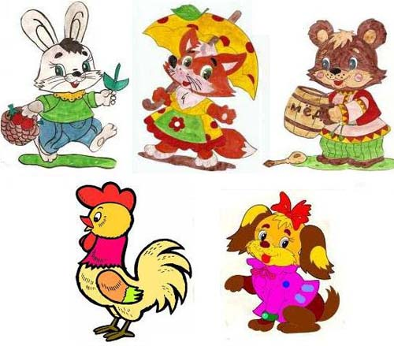
- А теперь проверьте написание слов по таблице.
С а м о п р о в е р к а
Заяц | лисица | медведь | петух | собака
- Поднимите руку, кто все слова написал правильно. МОЛОДЦЫ!
- В каком слове есть парная согласная, которую можно проверить.
7. Формирование знаний, умений и навыков.
Жонглер:
Жонглировать совсем непросто,
И здесь ничего не зависит от роста.
Высок или мал ты, сейчас номер сложен,
Мы мастеру выход сейчас предложим.
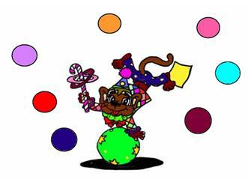
- На мячах жонглера написаны слова с пропущенными буквами. Вам нужно вставить пропущенную букву и подобрать проверочное слово.
Звоно…, жира…, сосе…, биле…, кле…ка, лоша…ь, ко…ка, голу…ка.
8. Вывод.
- Давайте еще раз вспомним, как же проверить парную согласную на конце и в середине слова?
9. Физминутка. (под музыку «Танец утят»).
Утенок:
Вы слышали птицу щебечущую,
Вы видели птицу летящую?
И даже, вполне возможно,
Встречали и говорящую.
Но птицу, что петь умеет,
А также и танцевать
Я думаю, вам, пожалуй.
Не приходилось встречать.
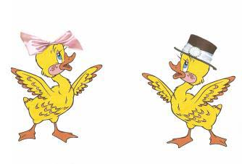

10. Самостоятельная работа. Работа с карточками.
Джинн:

Сейчас перед вами предстанет волшебник Джинн.
Он быстро покинул свой кувшин.
Вдруг в кроликов всех нас он превратит
А может быть, чем-то другим удивит.
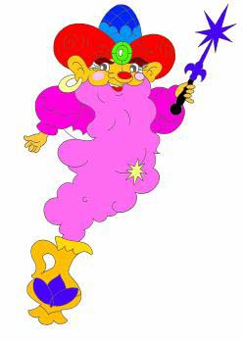
- На карточках написаны стихотворения. Прочитайте и вставьте пропущенную букву.
1 вариант 2 вариант
Аист делает заря … ку Осьмино … надел перча ... ки,
То вприпры … ку, то вприся … ку. А тюлень удрал с площа … ки.
11. Кроссворд.
Клоун:
Спасибо Джинну за выступление
А мы представляем публике
Веселого клоуна нашего
Он и поет и пляшет.
А вот и наш знакомый
Веселый дружный клоун.

- На шарах написаны загадки. Вы должны отгадать и подобрать проверочное слово, заполнить клетки кроссворда.
1. Этот зверь живет лишь дома
С этим зверем все знакомы.
У него усы, как спицы
Он мурлыча песнь поет.
Только мышь его боится
Угадали? Это … (кот).
2. Через море-океан
Плывет чудо-великан,
Пряча ус во рту,
Растянулся на версту. (кит)
3. А сейчас угадай-ка
Чей хвост на шубейки,
На шапки, перчатки
Идет вам, ребятки? (енот)
4. Сожмешь – клин,
Разожмешь – блин. (зонт)
5. Добродушный, толстокожий
На воздушный шар похожий. (бегемот)
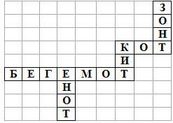

12. Тест.  Лошадка:  Дракона дрессировать почти невозможно  Но и собачку довольно сложно.  Мы с вами ждем сейчас в нетерпении  Дрессированной лошади выступление.  - Ребята, на партах лежат тесты с изображением лошадки. Давайте возьмем его и выполним самостоятельно. | 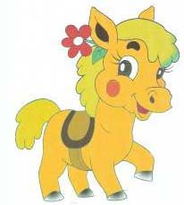

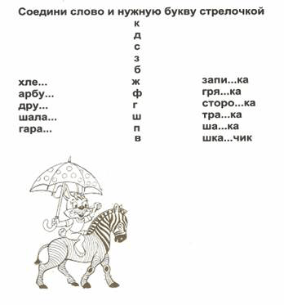

13. Работа с книгой.  Дракон:  А теперь страшный аттракцион.  На арену выходит огромный дракон.  С ним дрессировщик, что его воспитал  Слабонервных просим покинуть зал.  - Ребята, откроем учебник и выполним задание. | 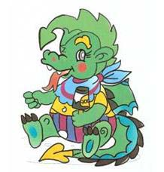

14. Итог урока.
- Чему научились на уроке?
- Что особенно запомнилось?
- Сегодня на уроке все работали хорошо, и на память я хочу подарить открытки.

Пора прощаться нам
И время расставаться.
Увидимся мы вновь
И будем вновь встречаться.
Куда уедет цирк
Когда погаснет свет?
Начало в цирке есть –
Конца у цирка нет.
Звучит песня «Куда уехал цирк.» В исполнении В.Леонтьева.

